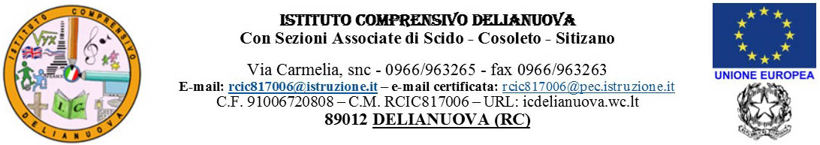

Prot. n. 2205/A01 del 8/05/2017

Ai Sigg. Docenti di Religione cattolica

Al DSGA

Albo- Sito web

COMUNICAZIONE N. 191

Oggetto: Graduatoria regionale IRC

Si trasmette in allegato la nota MIUR AOODRCAL n. 0006584 del 03/05/2017, avente per oggetto: O.M. 12 aprile 2017 prot. n. 220- graduatoria regionale su base diocesana per l’individuazione dei docenti soprannumerari relativamente all’organico di diritto a.s. 2017/2018- indicazioni operative.

Si fa presente che tutti i docenti di religione cattolica di ruolo dovranno compilare la scheda allegata alla nota, valida sia per il settore primario che per il settore secondario.

Il modello, indirizzato all’USR Calabria, dovrà pervenire entro e non oltre il 18 maggio 2017.

Il Dirigente Scolastico

Prof.ssa Adriana Labate

(Firma autografa sostituita da indicazione a stampa ai

sensi dell’art. 3 comma 2 decreto legislativo 39/93)

Il Dirigente scolastico

Prof.ssa Adriana Labate